
文档编号
文档负责人 | 吴伟顺
文档名称 | 实习虚拟支付项目文档

实习项目需求文档
实习项目需求文档 1
文档修订历史 1
产品背景 1
模拟情景 2
功能需求 2
买方登录 2
卖方登录 3
买方查看订单 3
卖方查看订单 4
买方发起支付 5
卖方发起退款 6
Html展示 7

文档修订历史
时间 | 操作 | 经手人 | 备注
2014-08-05 | 创建 | Wilsonwuwu
2014-08-19 | 增删 | Wilsonwuwu

产品背景
- 实习项目，是一个在线支付部锻炼性质的虚拟小项目，作用是正式项目前的过渡和适应。
- 虚拟支付，围绕支付展开的各个模块组成这个项目。
- 使用C++的CGI和后台middle加mysql数据库方式，通过web与用户进行交互。

模拟情景
模拟情景有三方，买方，卖方，和财富通平台方，模拟在平台上买卖双方进行登录，查看，支付，退款的业务。

现实中订单的生产是用户提交订单的结果，支付是订单由未支付转到其他状态的过程。此次项目模拟的是后者，即支付相关的流程。前者也可做出，但为简单并抓住重点，只关心支付部分。订单中收货地址，电话等非支付相关信息略去，只留下卖家、买家、总金额等关键信息。

订单的来源由计算机模拟产生。使用初始化init.sql脚本将数据库设定开始状态。

功能需求

买方登录
买方输入帐号密码提交表单登录，后台需验证，将token放入数据库，并以cookie返回。
数据表：买方用户表
所需字段：帐号，密码，token
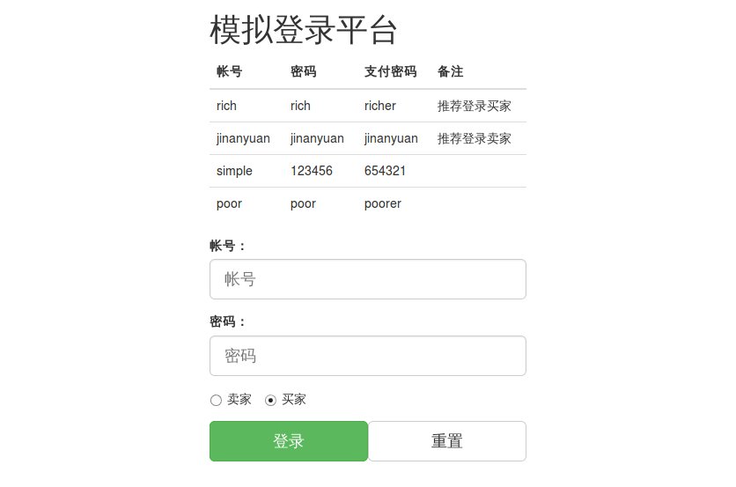

卖方登录
卖方输入帐号密码提交表单登录，后台需验证，将token放入数据库，并以cookie返回。
数据表：卖方用户表
所需字段：帐号，密码，token

买方查看订单
cgi从cookie中取出凭证，读取数据库并返回json格式数据。
数据表：交易表
所需字段：买方id，卖方id，金额，退款金额，时间，状态
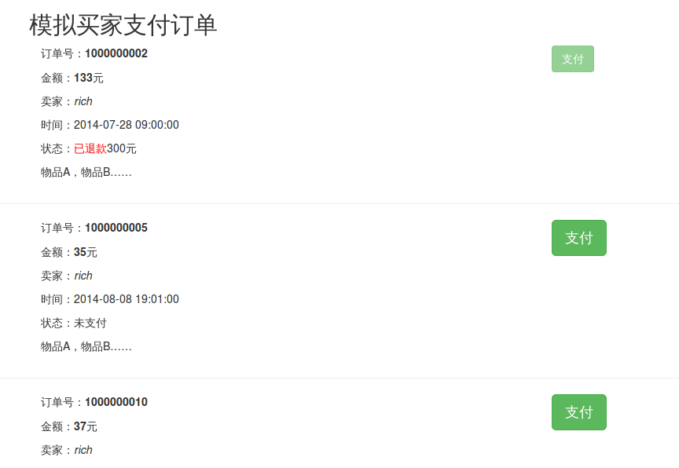

卖方查看订单
同买方查看订单功能一样的接口，请求时用type标记买方或卖方，返回内容几乎一样。

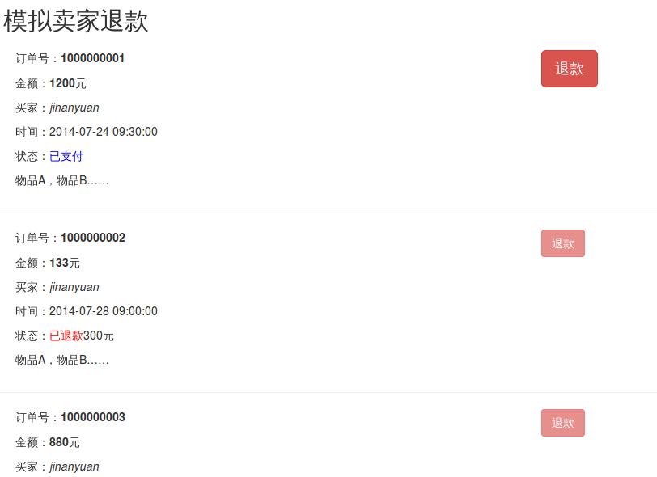

买方发起支付
cgi检验cookie，支付密码，根据订单id操作数据库，支付行为作为一条记录插入到数据库，然后更新交易表。
数据表：支付表
字段：订单id，买房id，卖方id，金额，时间
数据表：买方用户表
字段：支付密码

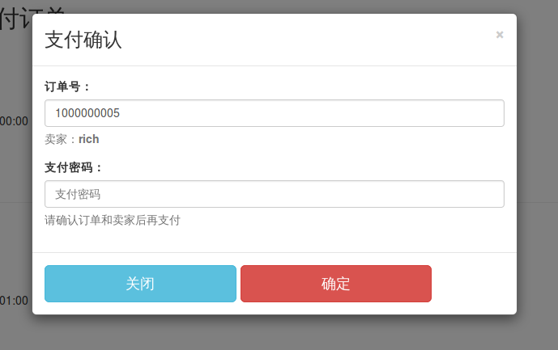

卖方发起退款
卖方不必输入支付密码。cgi检验cookie，根据订单id，退款金额操作数据库，退款行为作为一条记录插入到数据库，然后更新交易表。
数据表：退款表
字段：订单id，买房id，卖方id，金额，时间
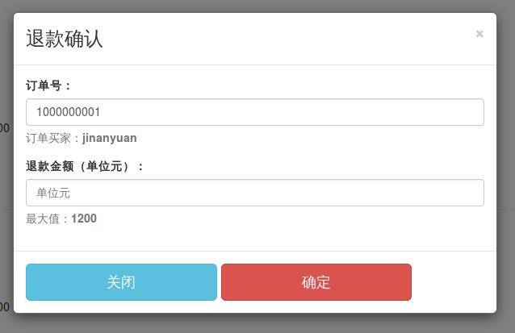

Html展示
仅初期设计，位于demo/目录，打开index.html

